TUGAS PRAKTIKUM

ALGORITMA DAN PEMOGRAMAN

MODUL I (ROMAWI)

PENGENALAN PEMROGRAMAN

DOSEN :

NARWEN..S.Si.,M.Si

ASISTEN PEMERIKSA:

RAYHAN AIMAR

NAMA : RIFQA HUMAIRA ZUMARNIS

NIM : 2410431001

SHIFT : III

HARI/TANGGAL PRAKTIKUM : RABU/5 MARET 2025

WAKTU PRAKTIKUM : 10.30 – 11.50

MATHEMATICS AND DATA SCIENCE COMPUTATIONS LABORATORY

DEPARTEMEN MATEMATIKA DAN SAINS DATA

FAKULTAS MATEMATIKA DAN ILMU PENGETAHUAN ALAM

UNIVERSITAS ANDALAS

2025

TUGAS PRAKTIKUM

SOAL 1

Buatlah program sederhana dari pesanan makanan online yang menampilkan 3 jenis paket makanan dengan harga sebagai berikut:

|  |  |
| --- | --- |
| Paket | Harga |
| Ayam | Rp20.000 |
| Sapi | Rp35.000 |
| Cumi-cumi | Rp45.000 |

Kemudian untuk biaya pengantaran, maka diperlukan ongkos kirim (ongkir) juga. Ongkos kirim yang ditetapkan ini tergantung jarak rumah pemesan dari restoran tempat memesan makanan, dengan rincian sebagai berikut:

|  |  |
| --- | --- |
| Jarak dari rumah ke restoran | Ongkir |
| Kurang dari 1 km | gratis |
| 1km – 3km | 7.000 |
| Lebih dari 3km | 15.000 |

Output dari program yaitu menampilkan daftar paket yang tersedia dan harganya, kemudian menginput paket yang akan dipesan oleh pelanggan, dan kemudian menginput jarak rumah mereka. setelah itu, tampilkan biaya total yang perlu dibayar oleh pelanggan (biaya paket + ongkir)!

* 1. ALGORITMA

1. Tampilkan daftar paket menu
2. Inputkan pesanan pelanggan
3. Tampilkan harga paket pesanan
4. Inputkan jarak dari rumah ke restoran
5. Jika jarak dari rumah ke restoran kurang dari 1 km, maka cetak “gratis ongkir”
6. Jika jarak dari rumah ke restoran 1km sampai dengan 3km, maka cetak “7000”
7. Jika jarak dari rumah ke restoran lebih dari 3km, maka cetak “15000”
8. Hitung harga total pesanan pelanggan = harga pesanan pelanggan + jarak dari rumah pelanggan ke restoran
9. Selesai

1.2 FLOWCHART

Mulai

Tampilkan daftar paket menu

Input pesanan pelanggan

Tampilkan harga paket

Input jarak

YA

Jarak < 1km

Gratis ongkir

TIDAK

1<=Jarak <3

YA

Ongkir = 7000

TIDAK

Ongkir = 15000

Harga total pesanan = harga pesanan + ongkir

harga total

selesai

1.3 OUTPUT

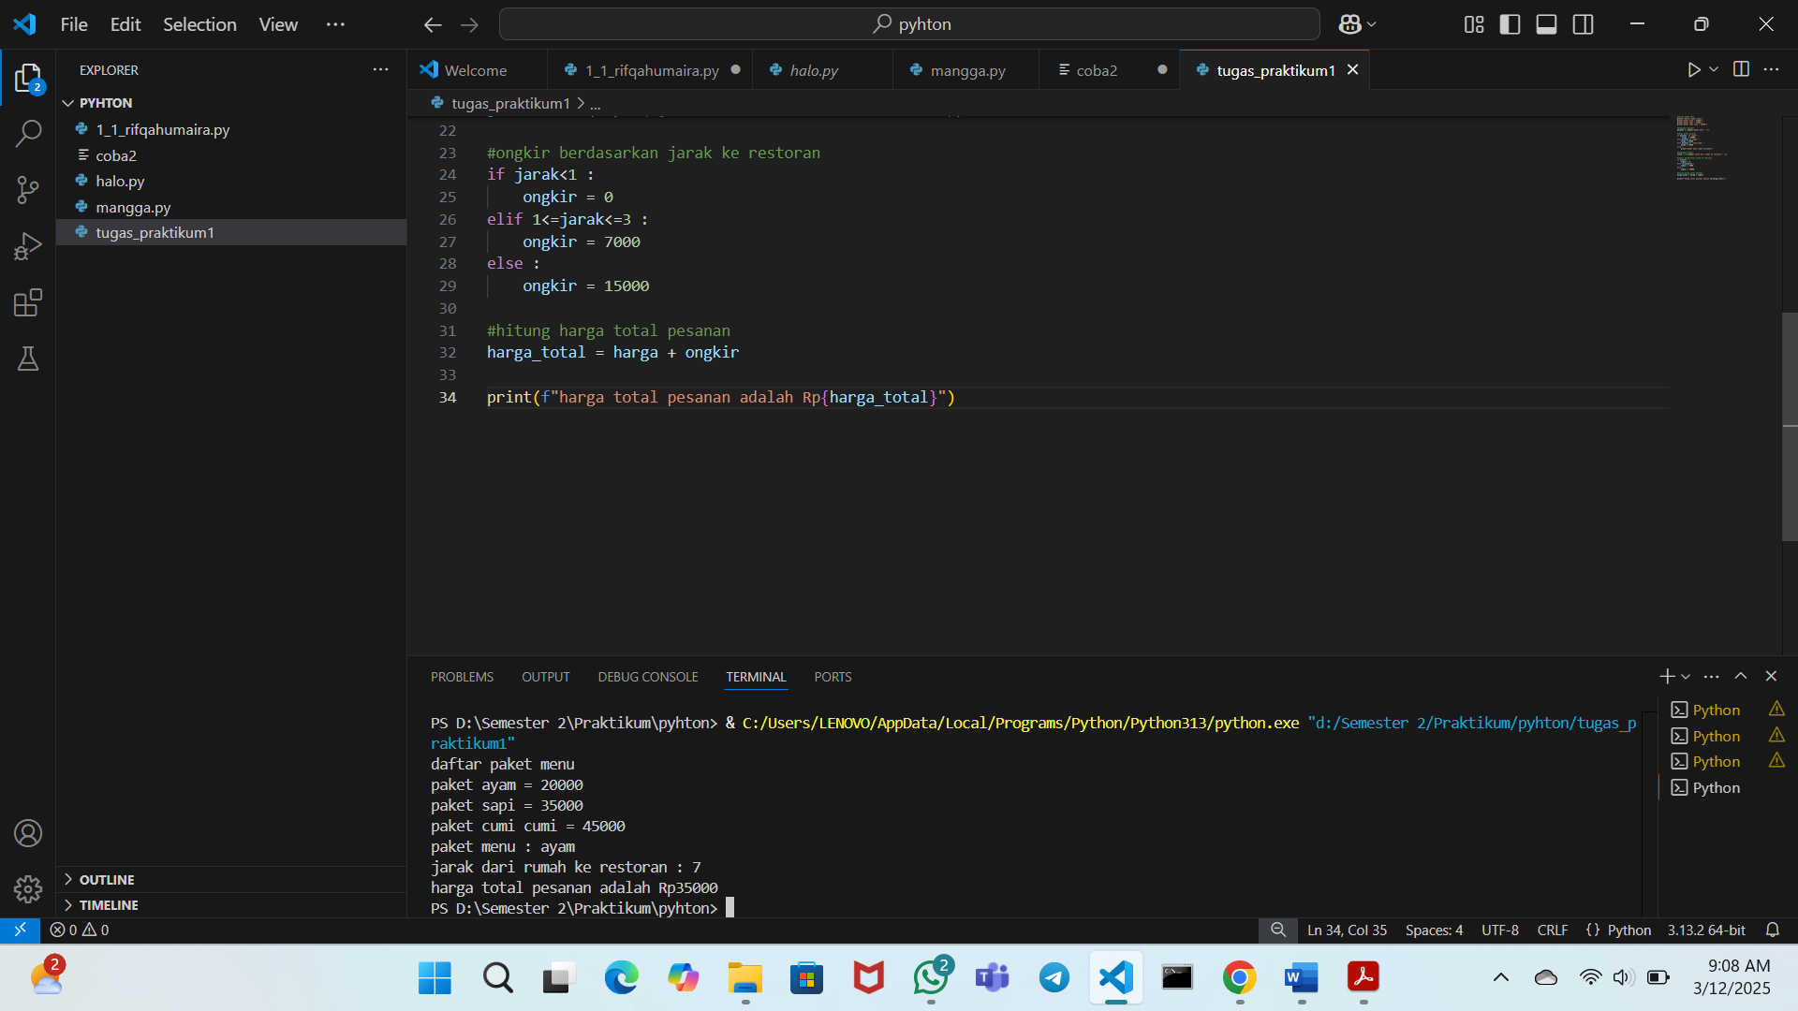

1. Pretest

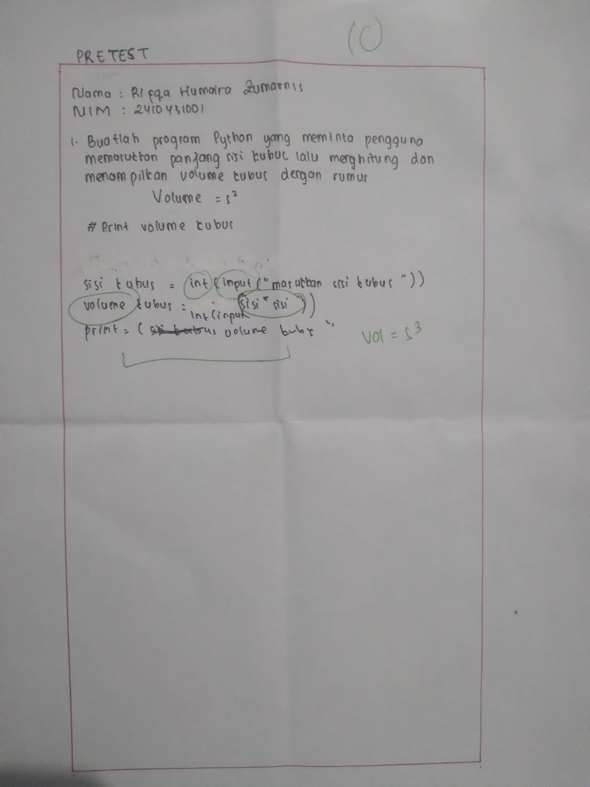

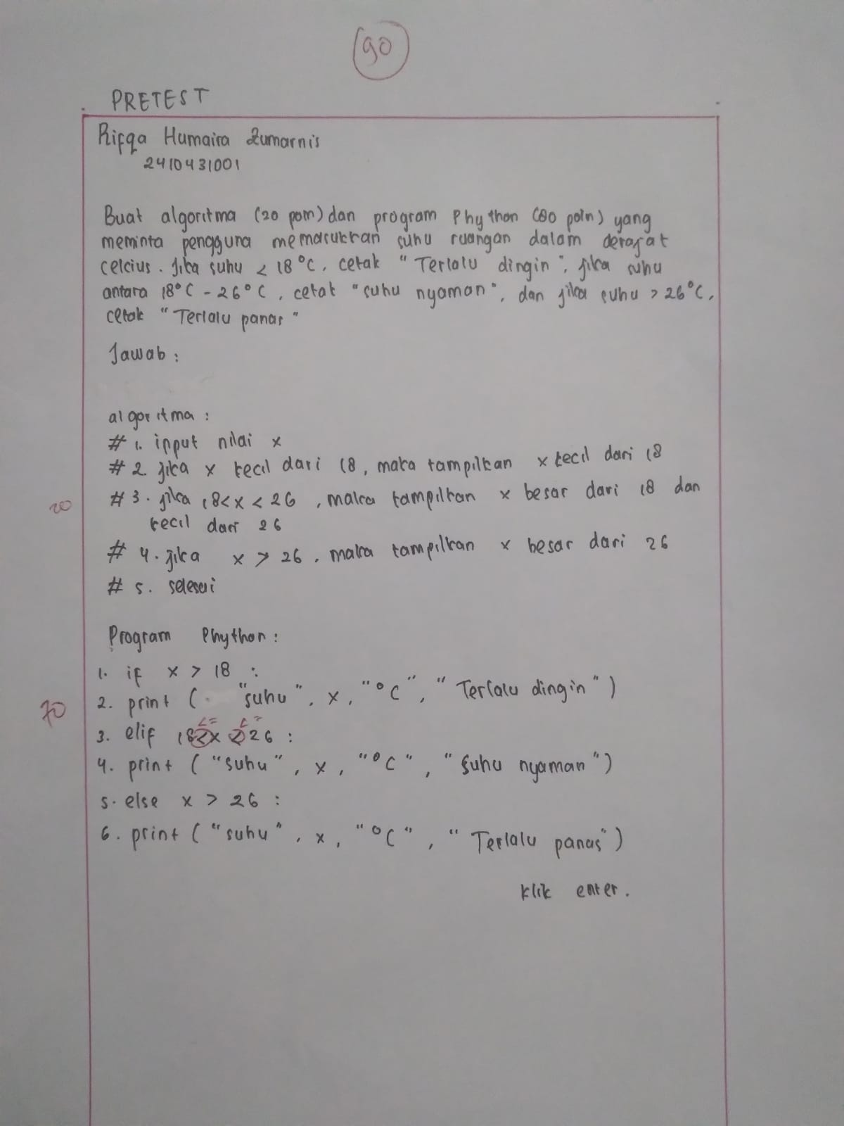

1. Postest

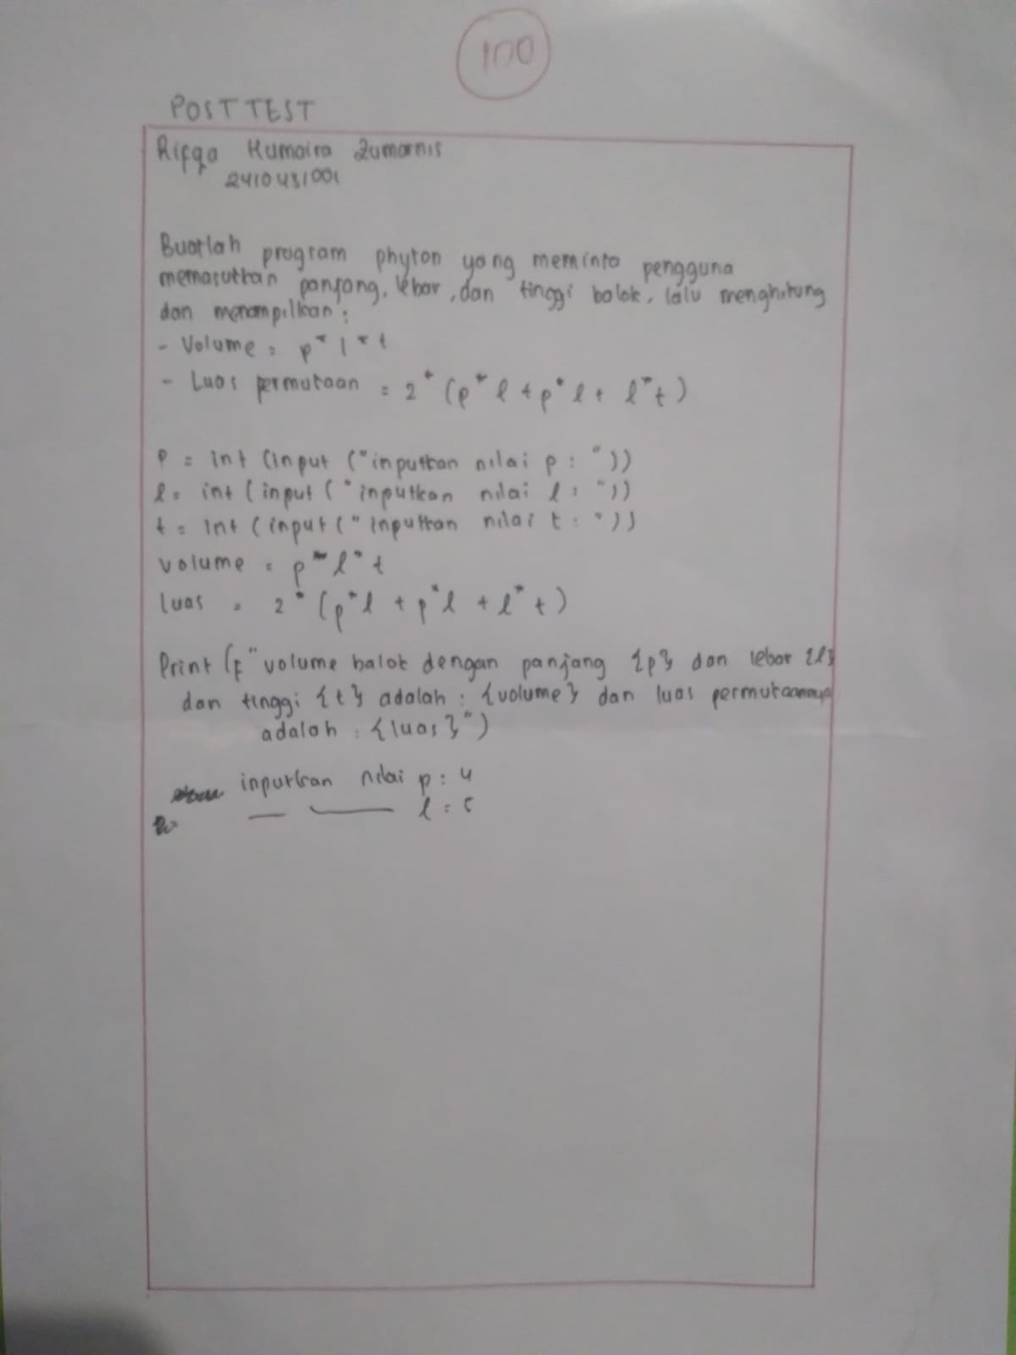

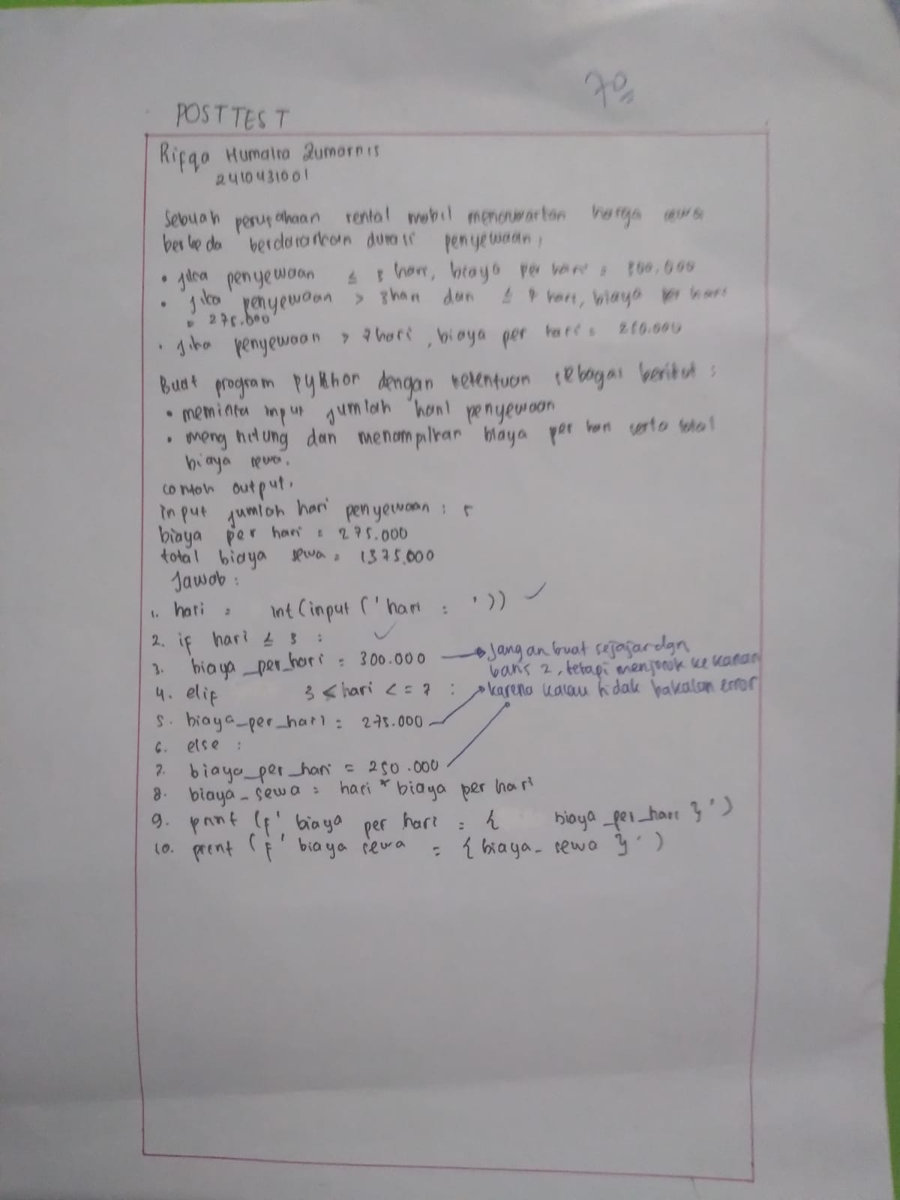

1. Feedback
   * + 1. Bahasa program error jika kata berspasi